Драга децо,
Надамо се да сте одгледали ТВ час.
Данас ћемо учити ново време које користимо када говоримо о нечему што нам се дешавало у прошлости али не наводимо када се радња тачно десила.

The Present Perfect Tense
I can talk about experiences
Experiences/ɪkˈspɪə.ri.əns/ искуство

Examples- примери
I have been to Indonesia. ---------Био сам у Индонезији. (лепо искуство, нисмо навели тачно када)
She hasn’t eaten sushi. ------------ Она није јела суши. (она није јела суши - никада)
Have you seen Big Ben?-------- Да ли сте видели Биг Бен? (икада)

Remember!
Запамтите, можемо да користимо ово време да говоримо о нечему што нам се дешавало у животу, о нашем искуству . Често користимо NEVER за одрични облик и EVER за упитни облик.
We can use the present perfect to talk about experiences in our life. We often use ‘never’ for negatives and ‘ever’ in questions.
My brother has met his favourite singer.
I have never seen an alien!
Have you ever climbed the Eiffel Tower?
Обавезно погледајте:
https://youtu.be/i9GlEYf8_5Ihttps://youtu.be/r26azbGQTdw

Be careful! – будите пажљиви
Ако говоримо о тачном времену када се нешто десило , користимо просто прошло време - Past Simple.
If you say when your experience was, we use the past simple. If you ask for extra information about someone’s experience, we use the past simple.
I’ve been to India. I went there two years ago.
Did you like it? Yes, it was very interesting!

Како се гради ?
HAVE / HAS + past participle

Kod pravilnih glagola glagol dobije ED nepravilni glagoli imaju pos.oblik
Watched, played, decided, climbed seen, been, gone, ridden,
To je treća kolona u tabeli nepravilnih glagola
Примери: She has riddenon roller coasters before.
Wehavetouched the snake.
Биће прегледније овако:
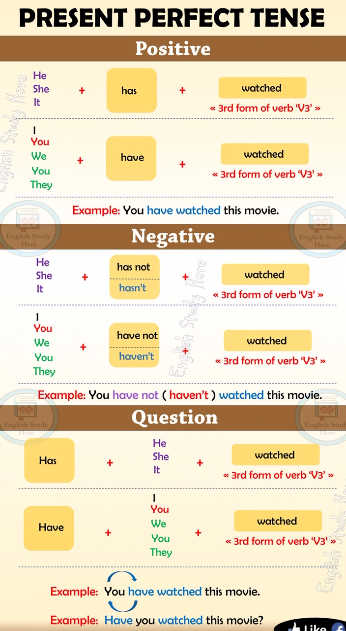
Ево и мало вежбања. Задатке радите до следећег четвртка и шаљете вашим наставницама.
Можете да одаберете домаћи са телевизије или задатке које сте овде добили.
- Irregular verbs have a special form. Match them up!Неправилни глаголи имају посебан облик. Спојите.
Као што смо већ рекли, неправилни глаголи имају посебан облик. Отворите ваше радне свеске и у трећој колони табеле неправилних глагола можете да проверите
goeaten
see been / gone
eatgiven
make seen
meet made
give met
2. Complete the sentences using the present perfect tense.Have / has + verb (ed, V3)
a. I (see) Big Ben. ___________________________________________________________
b. We (be) to Egypt._______________________________________________________________
c. My sister (not eat) noodles._____________________________________________________
d. My brother never (make) a Halloween pumpkin._______________________________________________________
e. My parents (travel) around the world.___________________________________________________________

3.Write the missing verbs in the questions. Write two extra questions. Then answerthe questions!
а.Have you ever ___been___ to Paris? Yes, I have/No, I haven’t (be)
b. Have you ever ____________ pizza? __________________________________________ ( eat)
c. Have you ever ____________ a ghost? ________________________________________ (see)
d. Have you ever ____________ a famous person? _________________________________(meet)
e. Have you ever ____________ football? ________________________________________(play)
f. Have you ever ____________ your friend a present? ___________________________(buy)

